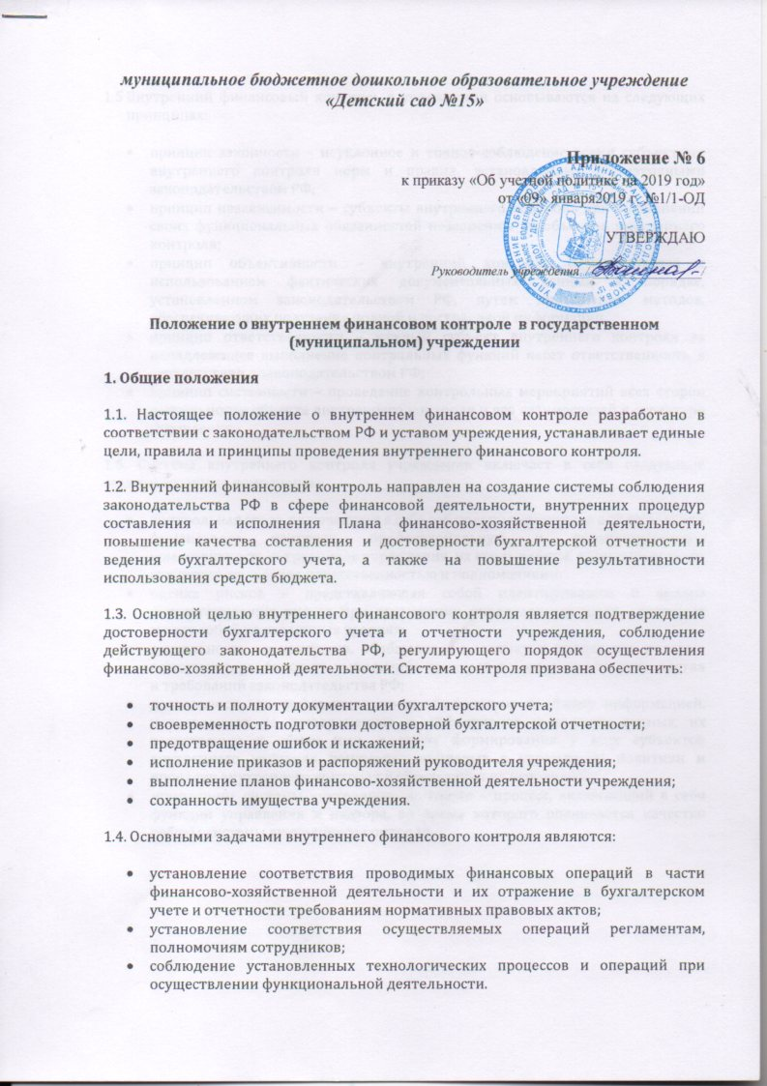
  - Внутренний финансовый контроль в учреждении основываются на следующих принципах:

- принцип законности – неуклонное и точное соблюдение всеми субъектами внутреннего контроля норм и правил, установленных нормативными законодательством РФ;
- принцип независимости – субъекты внутреннего контроля при выполнении своих функциональных обязанностей независимы от объектов внутреннего контроля;
- принцип объективности – внутренний контроль осуществляется с использованием фактических документальных данных в порядке, установленном законодательством РФ, путем применения методов, обеспечивающих получение полной и достоверной информации;
- принцип ответственности – каждый субъект внутреннего контроля за ненадлежащее выполнение контрольных функций несет ответственность в соответствии с законодательством РФ;
- принцип системности – проведение контрольных мероприятий всех сторон деятельности объекта внутреннего контроля и его взаимосвязей в структуре управления.
1.6. Система внутреннего контроля учреждения включает в себя следующие взаимосвязанные компоненты:
- контрольная среда, включающая в себя соблюдение принципов осуществления финансового контроля, профессиональную и коммуникативную компетентность сотрудников учреждения, их стиль работы, организационную структуру, наделение ответственностью и полномочиями;
- оценка рисков – представляющая собой идентификацию и анализ соответствующих рисков при достижении определенных задач, связанных между собой на различных уровнях;
- деятельность по контролю, обобщающая политику и процедуры, которые помогают гарантировать выполнение приказов и распоряжений руководства и требований законодательства РФ;
- деятельность по информационному обеспечению и обмену информацией, направленная на своевременное и эффективное выявление данных, их регистрацию и обмен ими, в целях формирования у всех субъектов внутреннего контроля понимания принятых в учреждении политики и процедур внутреннего контроля и обеспечения их исполнения;
- мониторинг системы внутреннего контроля – процесс, включающий в себя функции управления и надзора, во время которого оценивается качество работы системы внутреннего контроля.

2. Организация внутреннего финансового контроля
2.1. Внутренний финансовый контроль в учреждении осуществляется в следующих
№ п/п | Наименование контрольного мероприятия | Задачи контрольного мероприятия | Ответственное лицо
 | Предварительный контроль
1 | Визирование счетов на оплату | Законность и правомочность сделки  Проверка добросовестности контрагента  Обоснованность сделки и ее соответствие бюджетной смете, планов ФХД  Правильное применение бюджетной классификации | Директор  Главный бухгалтер  Руководитель группы учета
2 | Нормирование расходов/затрат (ГСМ, командировочные, представительские расходы, инвентаря) | Эффективности расходования ресурсов учреждения  Точное и оперативное планирование предстоящих затрат  Правильное начисление налогов, сборов и.т.п. | Директор  Главный бухгалтер  Зам. гл. бухгалтера  Руководитель группы учета
 | Текущий контроль
1 | Проставление отметки на первичных документах | Исключить повторную обработку первичных документов  Предотвратить искажение данных бухучета | Директор  Главный бухгалтер  Зам. гл. бухгалтера  Руководитель группы учета
2 | Контроль целевого использования бюджетных средств | Обеспечение эффективного использования бюджетных средств  Проверка целевого использования выделенных средств | Директор  Главный бухгалтер  Ведущий экономист
3 | Контроль произведенных расходов | Обеспечение эффективного использования ресурсов учреждения  Своевременно определять превышение установленных норм расходов, определить ответственных лиц, виновных в превышении  Соответствие кассовых и фактических расходов | Директор  Главный бухгалтер  Ведущий экономист
4 | Сверка данных бухучета учреждения с данными контрагента (поставщики-подрядчики, ИФНС, внебюджетные фонды и. т. п.) | Обеспечить своевременное представление первичных документов в бухгалтерию  Предотвратить пропуски или искажение учетной информации  Устранить противоречивость данных, полученных из разных источников  Обеспечить точность и полноту данных бухучета | Руководители подведомственных учреждений  Главный бухгалтер
5 | Сверка данных бухгалтерского и оперативного учета | Обеспечить своевременность предоставления документов в бухгалтерию  Предотвратить пропуски или искажение информации | Руководители подведомственных учреждений  Главный бухгалтер
6 | Мониторинг кредиторской задолженности | Определить задолженность и принять меры к ее погашению  Выявить невостребованную кредиторскую задолженность и принять меры к ее списанию  Контролировать уровень задолженности в допустимых пределах | Главный бухгалтер  Зам. гл. бухгалтера  Руководитель группы учета
7 | Мониторинг дебиторской задолженности | Определить задолженность и принять меры к возврату (взысканию)  Выявить нереальную к взысканию дебиторскую задолженность и принять меры по списанию  Контролировать уровень задолженности в допустимых пределах | Главный бухгалтер  Зам. гл. бухгалтера  Руководитель группы учета
 | Последующий контроль
1 | Контроль достоверности данных бухгалтерской задолженности | Проверить идентичность данных регистров и данных бухгалтерской отчетности  Проверить соответствие бухгалтерской и оперативной, а также статистической отчетности | Директор  Главный бухгалтер  Зам. гл. бухгалтера
2 | Инвентаризация имущества и обязательств | Проверить наличие и сохранность имущества  Определить полноту и точность данных бухучета по операциям с имуществом и расчетами с контрагентами  Провести мероприятия по устранению несоответствий | Постоянно действующая комиссия
3 | Анализ соответствия номенклатуры товаров полученных и оплаченных | Соблюдение 44–ФЗ  Правильность применения бюджетной классификации  Принять меры по устранению нарушений | Директор  Главный бухгалтер  Зам. гл. бухгалтера  Ведущий экономист
4 | Анализ произведенных затрат и фактических расходов в части нормируемых затрат | Выявление перерасхода (экономии)  Определение причин перерасхода  Корректировка нормативов | Главный бухгалтер  Зам. гл. бухгалтера  Ведущий экономист
5 | Анализ соответствия плановых и фактических показателей | Своевременное выявление отклонений  Оценка результата исполнения бюджетной сметы, планов ФХД | Зам. гл. бухгалтера  Ведущий экономист
6 | Рассмотрение результатов внешних контрольных мероприятий | Анализ нарушений и причин  Устранение нарушений | Директор  Главный бухгалтер

3. Ответственность
3.1. Ответственность за организацию и функционирование системы внутреннего контроля возлагается на Главного бухгалтера учреждения.
3.2. Лица, допустившие недостатки, искажения и нарушения, несут дисциплинарную ответственность в соответствии с требованиями ТК РФ.
4. Заключительные положения
4.1. Все изменения и дополнения к настоящему положению утверждаются руководителем учреждения.
4.2. Если в результате изменения действующего законодательства РФ отдельные статьи настоящего положения вступят с ним в противоречие, они утрачивают силу, преимущественную силу имеют положения действующего законодательства РФ.

